Information zu unseren Online-Meetings

Liebe rotarische Freunde, liebe Gäste,

Wir laden Sie herzlich zu unseren wöchentlichen Online-Meetings ein!

Damit Ihr Meeting-Erlebnis auch ein voller Erfolg wird, gibt es ein paar Dinge zu beachten, die sich von einem Meeting bei einem herkömmlichen Rotaract oder Rotary Club unterscheiden. Im Folgenden finden Sie einige technische Voraussetzungen für ein Online-Meeting beim Rotaract Club Name:

1. Internetleitung (optimaler Weise mit mindestens 6 Mbit)
2. Webcam (in Notebooks und Tablets meistens schon vorhanden)
3. Headset (bei der Nutzung eines in ein Notebook oder Tablet eingebautes Mikrofons empfehlen wir die Verwendung von Kopfhörern um akustische Rückkopplungseffekte zu minimieren)

Die URL zum Einwählen in das Meeting lautet:

[**http://rotaract-club.de/meeting/**](http://rotaract-club.de/meeting/)

Sie landen dann zunächst auf unserer Meeting-Startseite. Dort müssen sie die Datenschutzbestimmungen und die Aufzeichnung des Meetings für unserer Mitglieder akzeptieren. Danach klicken sie auf „Los geht’s!“.

**Hinweis zur Aufzeichnung:** Für ausschließlich interne Zwecke werden unsere Meetings teilweise aufgezeichnet. Das verkünden wir vor dem Meeting. Mit der Teilnahme an unseren Meetings stimmen Sie der Aufnahme und interner Verteilung im Rotaract Club Name zu.

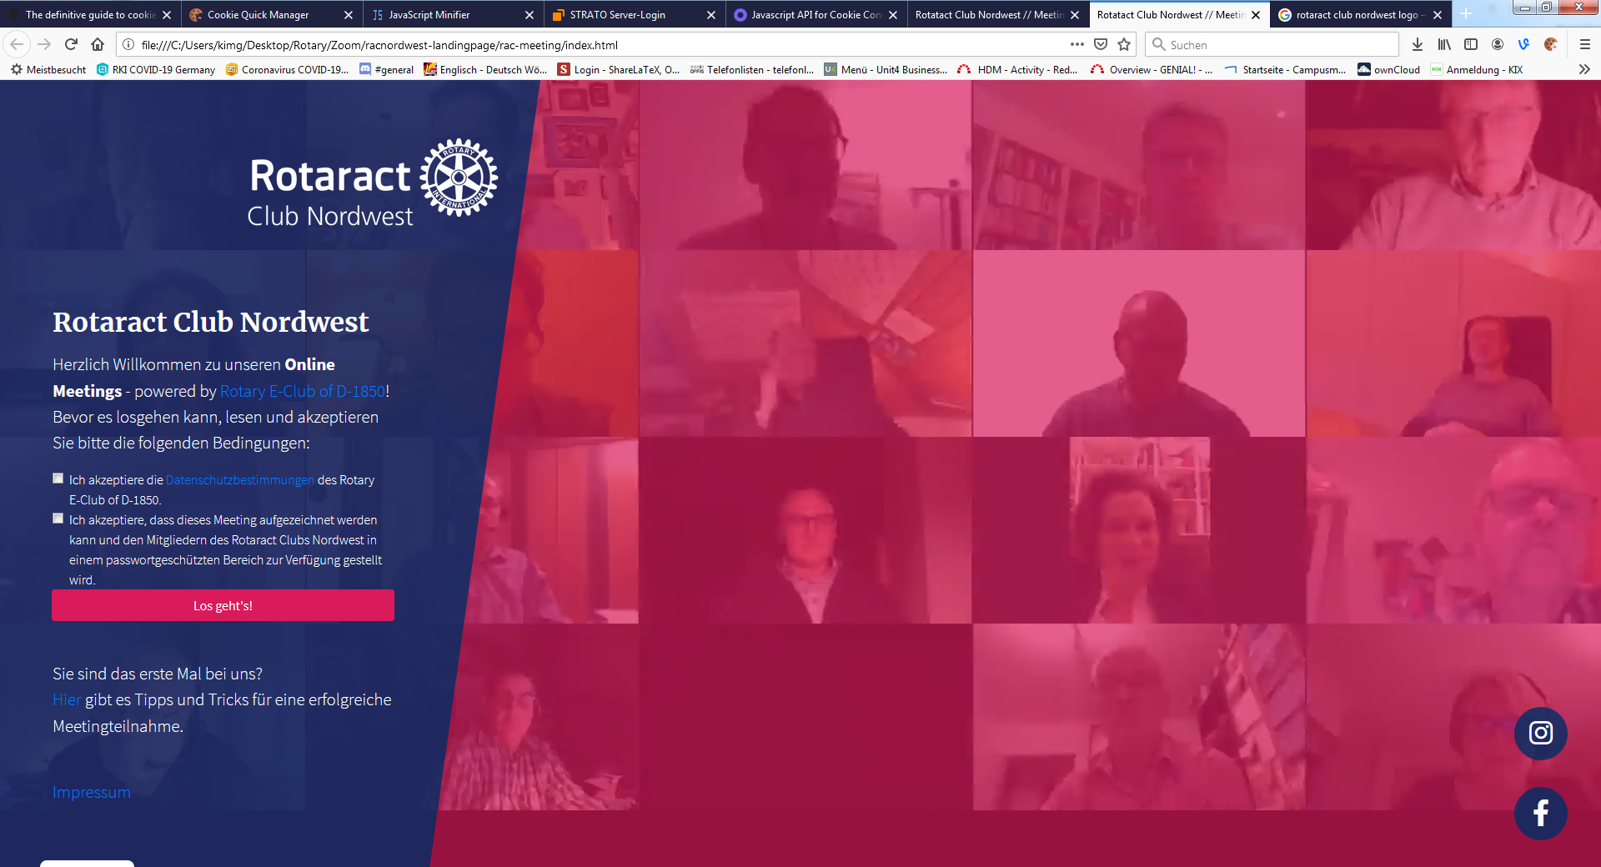

Sie gelangen dann auf die Seite unserer Meetinganbieters Zoom.

Sollten sie zum ersten Mal an einem Meeting mit Zoom teilnehmen, dann werde sie jetzt aufgefordert die Zoom App herunterzuladen und zu installieren. Folgen sie dazu einfach den angezeigten Hinwiesen.

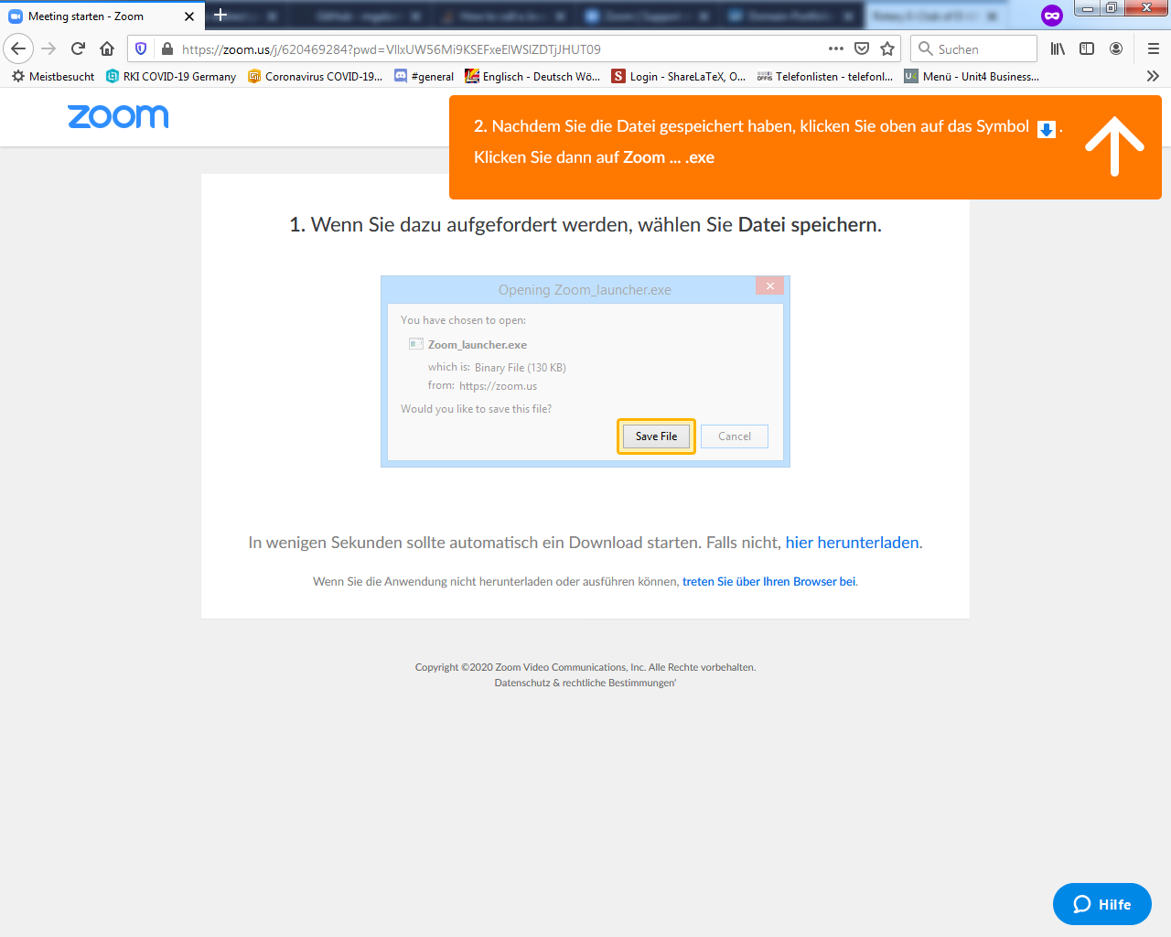

Die Zoom App öffnet sich nach erfolgreicher Installation automatisch und sie können dann an unserem Meeting teilnehmen.

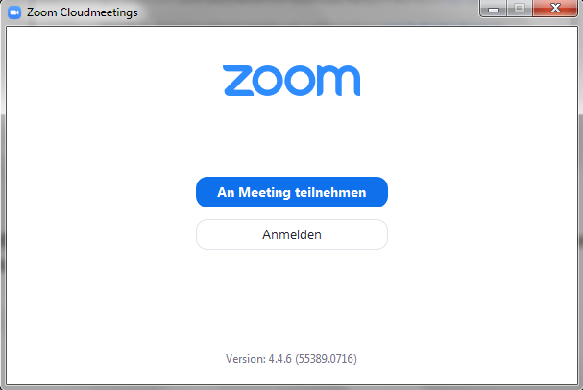

Melden Sie sich bitte mit Ihrem Vor- und Nachnamen an und geben Sie in Klammern den Namen Ihres Rotaract oder Rotary Clubs an, in dem Sie momentan Mitglied sind:

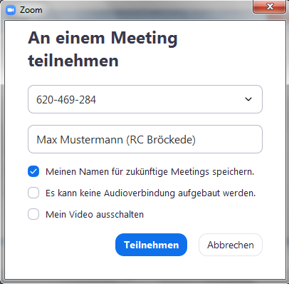

Danach gelangen sie in unseren Warteraum aus dem heraus sie der Leiter des Meetings (auch Meeting Host genannt) in unser Online-Meeting lässt.

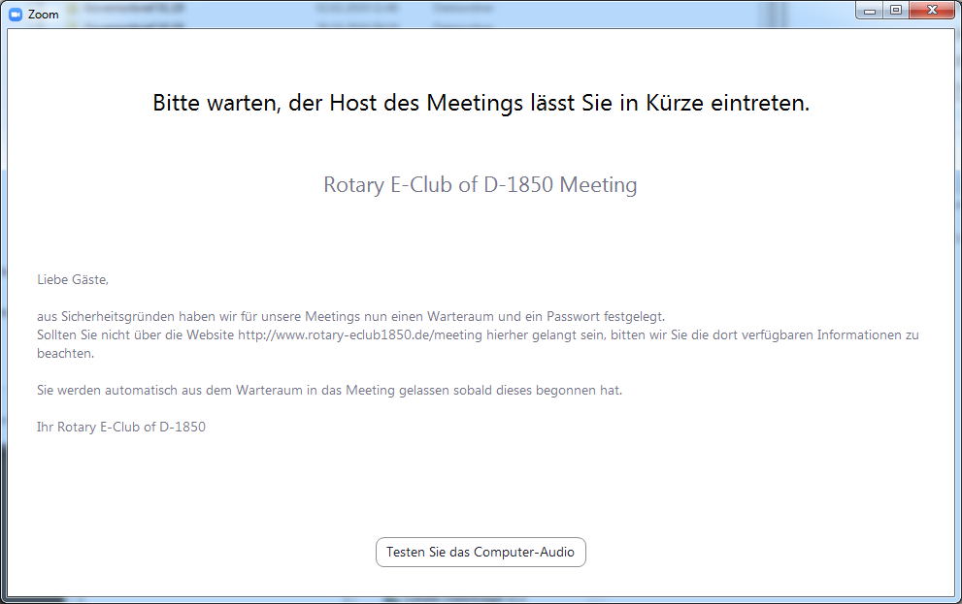

Im nächsten Schritt bestätigen Sie die Verwendung des Computers für die Audio-Übertragung.

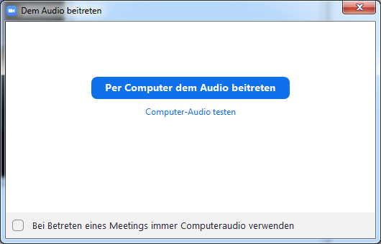

Sobald Sie im Meetingraum sind sehen Sie unten im Bildschirm von Zoom folgende Leiste:



Sie können sich gerne sofort via des automatisch angeschalteten Mikrofons oder via der integrierten Chatfunktion (siehe Anmerkung unten) vorstellen. Wenn Sie auf das Symbol „Stummschalten“ klicken:

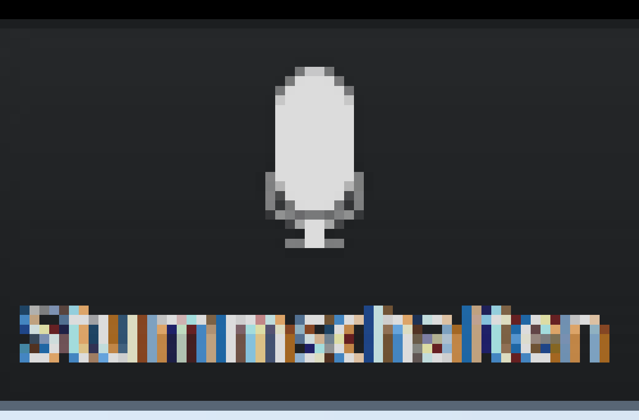

…ist Ihr Mikrofon stummgeschaltet.

Wenn Sie auf das Symbol „Video abbrechen“ klicken:



…wird Ihre Webcam deaktiviert.

Möchten Sie mit den Mitgliedern und Teilnehmern des Meetings chatten, klicken Sie auf das Symbol „Chat“:

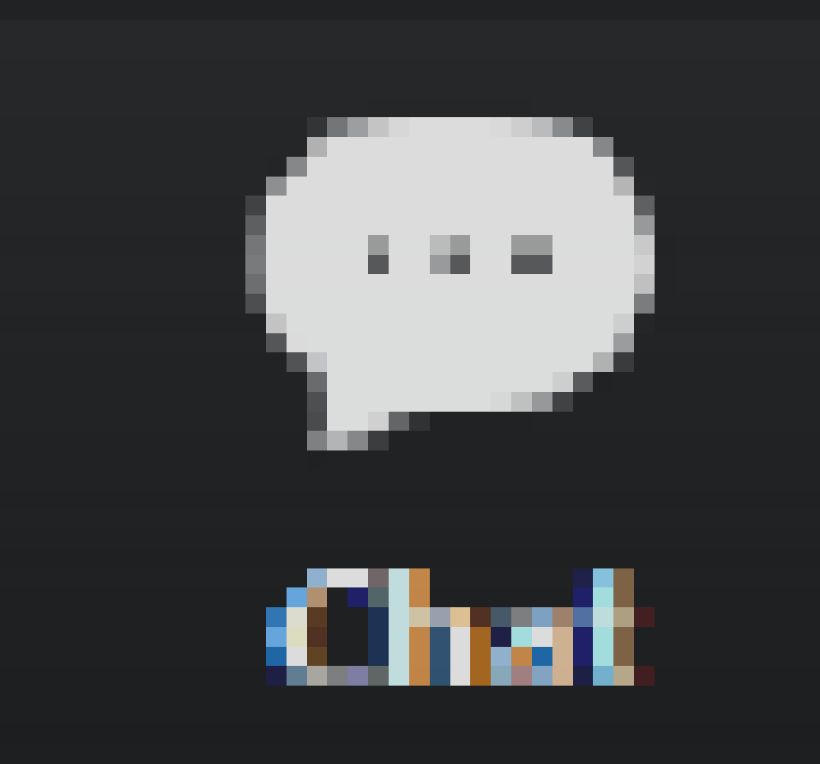

Stellen Sie bitte sicher, dass der Ton idealerweise über Ihr Headset und nicht über Ihre Lautsprecher läuft, da es ansonsten zu Tonstörungen (z.B. Rückkopplungen) kommen kann.

**Teilnahme mit Mobilgeräten:**

Neben der Teilnahme mit einem Mac oder PC, können Sie auch über Ihr iPhone, iPad oder Android Mobilgerät teilnehmen. Dafür laden Sie die Zoom Meeting App aus dem Google Play Store oder dem Apple AppStore herunter und geben Sie als Meeting-ID 620-469-284 ein.

* iPhone/iPad: <https://itunes.apple.com/us/app/id546505307>
* Android: <https://play.google.com/store/apps/details?id=us.zoom.videomeetings>

Selbstverständlich erhalten Sie für Ihren Besuch bei einem unserer Meetings eine Präsenzbescheinigung. Hierfür teilen Sie uns bitte unbedingt in unserem Meeting-Chat Ihre   
E-Mailadresse mit, damit wir Ihnen im Anschluss an das Meeting die Teilnahme bescheinigen können.

Wir freuen uns Sie bei einem unserer nächsten Meetings begrüßen zu können!

Mit rotarischen Grüßen,

Die Mitglieder des Rotaract Club Name

Stand: 05.04.2020